О внесении изменения в Указ Президента Республики Казахстан от 31 декабря 2015 года № 161 "Об определении границ территории Международного финансового центра "Астана"
Указ Президента Республики Казахстан от 28 декабря 2017 года № 614.
Подлежит опубликованию
в Собрании актов Президента и
Правительства Республики Казахстан
В соответствии с подпунктом 1) статьи 1 Конституционного закона Республики Казахстан от 7 декабря 2015 года "О Международном финансовом центре "Астана" ПОСТАНОВЛЯЮ:
1. Внести в Указ Президента Республики Казахстан от 31 декабря 2015 года № 161 "Об определении границ территории Международного финансового центра "Астана" (САПП Республики Казахстан, 2015 г., № 83-84, ст. 594) следующее изменение:

приложение к Указу Президента Республики Казахстан от 31 декабря 2015 года № 161 "Об определении границ территории Международного финансового центра "Астана" изложить в новой редакции согласно приложению к настоящему Указу.
2. Настоящий Указ вводится в действие со дня подписания.
Президент  Республики Казахстан | Н.Назарбаев
ПРИЛОЖЕНИЕ
к Указу Президента
Республики Казахстан
от 28 декабря 2017 года
№ 614
ПРИЛОЖЕНИЕ
к Указу Президента
Республики Казахстан
от 31 декабря 2015 года
№ 161
ГРАНИЦЫ ТЕРРИТОРИИ
Международного финансового центра "Астана"

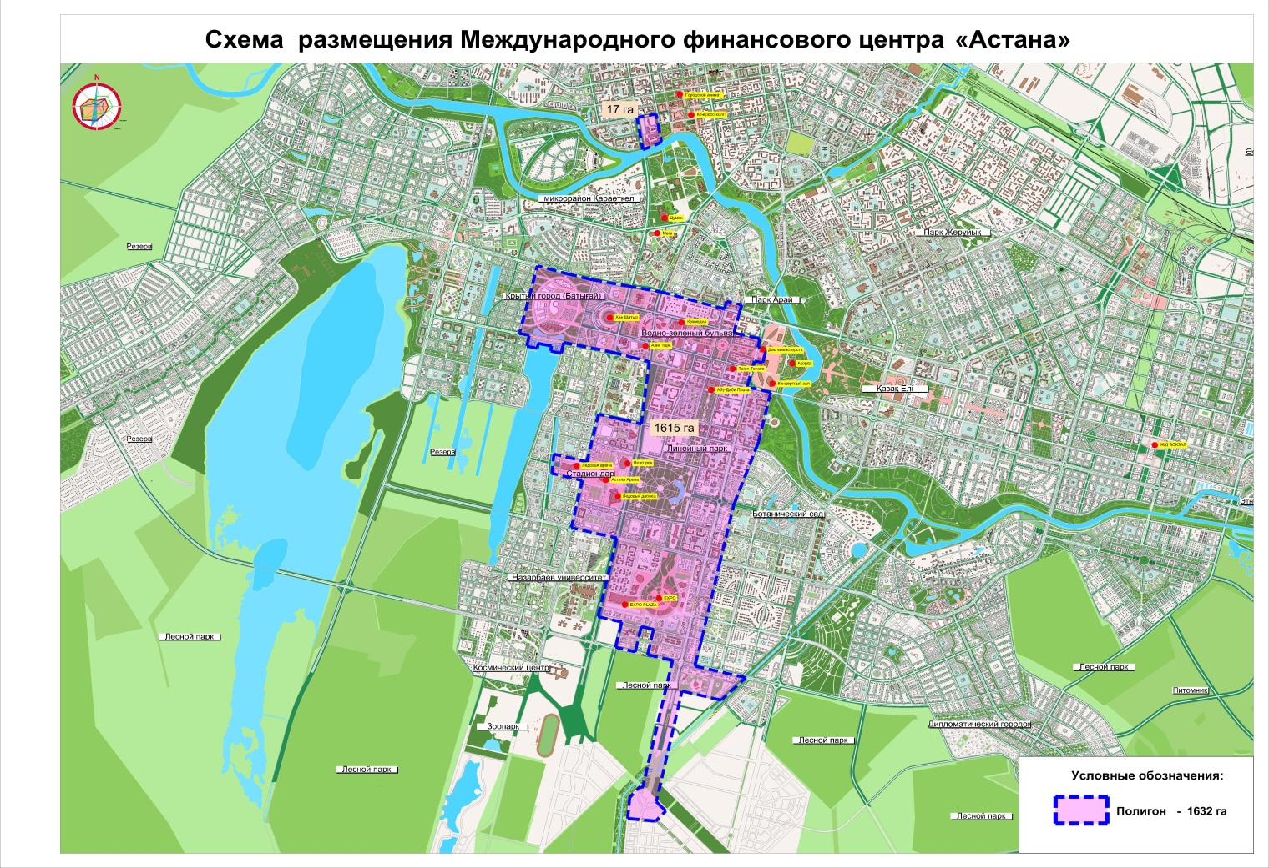

1. Границы территории Международного финансового центра "Астана" (далее – МФЦА) составляют 1632 га и обозначены следующим образом:
от проспекта Сарыарқа по четной стороне улицы Кенесары до проспекта Жеңіс, по нечетной стороне проспекта Жеңіс до набережной реки Есиль, вдоль набережной реки Есиль до проспекта Сарыарқа, по нечетной стороне проспекта Сарыарқа до улицы Кенесары;
от улицы Қ. Мұхамедханова до улицы Сарайшық, по четной стороне улицы Сарайшық до улицы Ә. Ермекова, вдоль улицы Ә. Ермекова до переулка Қалампыр, вдоль переулка Қалампыр до улицы Арай, вдоль улицы Арай до улицы Сарайшық, исключая здание № 11/1 по улице Сарайшық;
от улицы Сарайшық по нечетной стороне улицы Түркістан до улицы Д. Қонаева, по четной стороне улицы Д. Қонаева до проспекта Мәңгілік Ел, по нечетной стороне проспекта Мәңгілік Ел до улицы Сығанақ, включая части зданий № 8, 10 по проспекту Мәңгілік Ел;
от проспекта Мәңгілік Ел по четной стороне улицы Сығанақ до улицы Алихан Бокейхана, по четной стороне улицы Алихан Бокейхана до проспекта Ұлы Дала, вдоль проспекта Ұлы Дала до канала Нұра-Есіл, вдоль канала Нұра-Есіл до улицы Е496 (проектное наименование), вдоль улицы Е496 (проектное наименование) до проспекта Мәңгілік Ел, вдоль проспекта Мәңгілік Ел до проспекта Қабанбай батыра, по нечетной стороне проспекта Қабанбай батыра до улицы М-1 (проектное наименование), вдоль улицы М-1 (проектное наименование) до улицы М-5 (проектное наименование), вдоль улицы М-5 (проектное наименование) до улицы Местная 7 (проектное наименование), вдоль улицы Местная 7 (проектное наименование) до проспекта Қабанбай батыра;
от проспекта Қабанбай батыра вдоль проспекта Мәңгілік Ел до улицы Хусейн бен Талала, вдоль улицы Хусейн бен Талала до улицы Е152 (проектное наименование), вдоль улицы Е152 (проектное наименование) до улицы Т. Рысқұлова, по нечетной стороне улицы Т. Рысқұлова до улицы Е150 (проектное наименование), вдоль улицы Е150 (проектное наименование) до улицы Хусейн бен Талала, вдоль улицы Хусейн бен Талала до улицы Сауран, вдоль улицы Сауран до улицы Т. Рысқұлова, вдоль улицы Т. Рысқұлова до проспекта Қабанбай батыра, по четной стороне проспекта Қабанбай батыра до проспекта Ұлы Дала, по нечетной стороне проспекта Ұлы Дала до проспекта Тұран, по четной стороне проспекта Тұран до улицы Керей, Жәнібек хандар, включая многофункциональный ледовый дворец, по четной стороне проспекта Тұран до улицы Сарайшық, исключая территории акционерных обществ "Национальный научный центр онкологии и трансплантологии", "Национальный медицинский холдинг" (Национальный научный центр материнства и детства, Республиканский детский реабилитационный центр, Республиканский диагностический центр), "Национальный научный кардиохирургический центр" и "Национальный центр нейрохирургии";
от проспекта Тұран по нечетной стороне улицы Сығанақ до улицы Е102 (проектное наименование), вдоль улицы Е102 (проектное наименование) до улицы Е67 (проектное наименование) с продолжением до улицы Е36 (проектное наименование), от улицы Е36 (проектное наименование) до улицы Сығанақ, по нечетной стороне улицы Сығанақ до улицы Е305 (проектное наименование), вдоль улицы Е305 (проектное наименование) до улицы Қ. Мұхамедханова.
2. Участок территории МФЦА, расположенный в районе "Есиль" города Астаны по внутренней окружности улицы № 28/1 (проектное наименование), вдоль улицы Ақмешіт до улицы Түркістан, вдоль улицы Түркістан до улицы № 28/1 (проектное наименование), с общей площадью 25 га определяется в целях применения пункта 8 статьи 6 Конституционного закона Республики Казахстан от 7 декабря 2015 года "О Международном финансовом центре "Астана".

© 2012. РГП на ПХВ «Институт законодательства и правовой информации Республики Казахстан» Министерства юстиции Республики Казахстан

